3.教师资格认定业务办理

3.1阅读须知、查询工作开展情况
在业务平台页面下，选择教师资格认定业务模块，首先点击按钮，仔细阅读教师资格认定申请人必读中的内容。
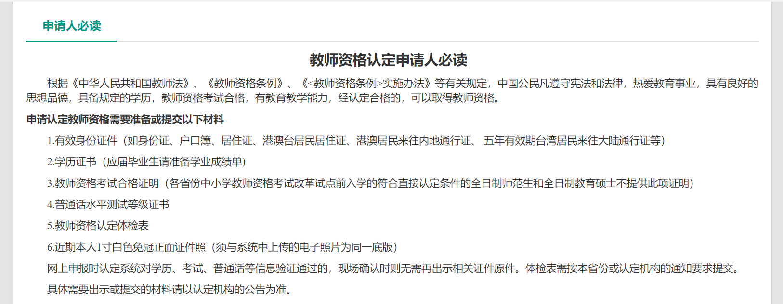
阅读完毕后，请在右上角点击按钮，返回业务平台，选择教师资格认定业务模块下，点击按钮，您将进入教师资格认定网报时间查询页面
如您无法点击报名按钮，且可见其颜色较右侧定期注册报名按钮较浅，则您点击了错误的入口，回到首页重新点击进入即可，不必重新注册账号。
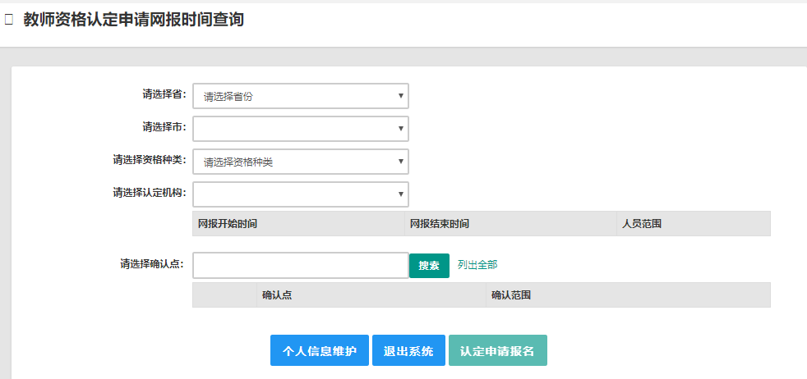
选择省、市、资格种类、认定机构、确认点信息来查看认定机构是否开通网报业务，如果已开通，点击按钮，进入到认定报名申报协议界面。如认定机构未开通网上申报工作，请根据页面提示信息，联系和咨询对应认定机构，获取具体认定工作安排的信息。

